Ausstellungen im Wald: Kunstparks im Trentino mit ungewöhnlichen Installationen
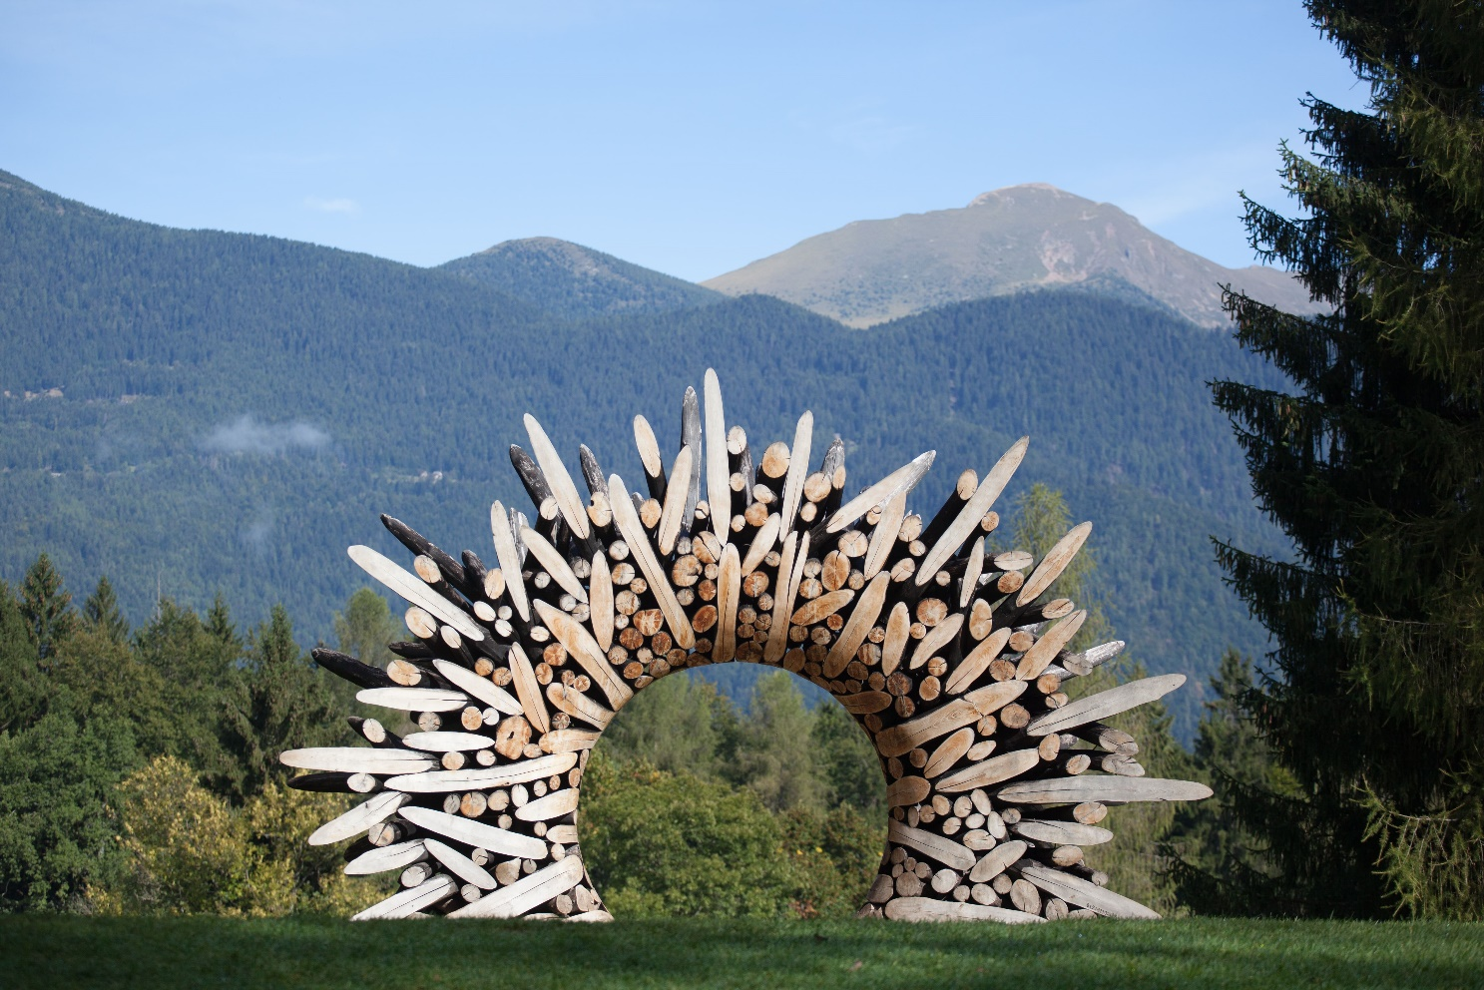Frankfurt am Main/Trento, 28. März 2023 – Kunstgalerien ohne Wände mit freiem Blick auf Wald und Berge sowie dem Duft von Holz und Blumen in der Nase: Diese Symbiose aus Kunst und Natur finden Besucher im Trentino gleich mehrmals.
Zusammenspiel mit der Natur im Arte Sella
Das Arte Sella, ein Museum unter freiem Himmel in Val di Sella, lockt mit rund 30 außergewöhnlichen Kunstwerken ins Tal. Das Besondere ist ihr Zusammenspiel mit der Natur und den Jahreszeiten. Jedes Mal, ob Sommer oder Winter, gewähren sie den Besuchern ein anderes Erlebnis. Das berühmteste Exponat ist die „Cattedrale Vegetale“ von Giuliano Mauri, eine Kathedrale, die aus Hainbuchen gepflanzt wurde. Kunstvoll angeordnete Stämme erinnern an Giraffen; in den Bäumen scheinen Bienenstöcke zu hängen. Die Hauptausstellungsorte Malga Costa und Villa Strobele bei Valsugana verbindet ein rund vier Kilometer langer Wanderweg, der Sentiero Montura.
Hohe Kunst im RespirArt
Schon einmal auf einer Höhe von rund 2.200 Metern eine Ausstellung besucht? In Pamgeago in Val di Fiemme ist das möglich. Hier steht einer der höchstgelegenen Kunstparks der Welt: das RespirArt. 29 Werke internationaler Künstler, unter ihnen Koryphäe Hidetoshi Nagasawa, reihen sich entlang eines Rundparcours von drei Kilometern aneinander und können von den Besuchern bewundert werden. Jeden Sommer dürfen sich Kunstliebhaber auf neue Installationen freuen, die bei Konzerten und literarischen Treffen auf der Freilichtbühne des Latemars entstehen.

Ledro Land Art: Kunstpfad im Grünen
Im Ledro Land Art in Pur erleben Kunstliebhaber den Dialog zwischen künstlerischer Kreativität und der Natur bei einer Wanderung entlang eines Wanderweges, der am plätschernden Bach Assat vorbeiführt. Tiere aus Holz, eindrucksvolle Türme oder Installationen aus Ästen, Steinen, Bäumen und Gras können sie dabei entdecken. Das Spannende: Hier haben Besucher die Möglichkeit zu beobachten, wie sich die Werke, die den Witterungen ausgesetzt sind, im Laufe der Zeit entwickeln und der Umwelt anpassen.

Über Trentino:
Trentino ist eine autonome Region in Norditalien. Ihre Fläche reicht von den Dolomiten bis zum Gardasee, wobei 60 Prozent des Gebietes bewaldet sind. Mehr als 500 Millionen Bäume sowie 300 Seen prägen die facettenreiche Naturlandschaft, die auf zahlreichen Wanderwegen zu Fuß oder mit dem Bike erkundet werden kann. Trentino bietet eine Mischung aus alpinem und mediterranem Klima, ideale Bedingungen für Natur- und Sportliebhaber. Auch kulturell Interessierte kommen auf ihre Kosten, sei es in Städten wie Trento und Rovereto oder beim Besuch historischer Burganlagen.
Weitere Informationen unter www.visittrentino.info/de/presse.
Kontakt Global Communication Experts GmbH: Kontakt Trentino Marketing S.r.l.:
Rainer Fornauf ǀ Sieglinde Sülzenfuhs I Carla Marconi Cinzia Gabrielli
Hanauer Landstr. 184 via Romagnosi 11
60314 Frankfurt 38122 Trento, Italy
T.: + 49 (69) 175371 -034 ǀ -040 T.: +39 0461 219310
T.: +49 89 / 215379 -384 M.: +39 335 5873287
presse.trentino@gce-agency.com press@trentinomarketing.org
www.gce-agency.com www.visittrentino.info

